|  |
| --- |
| PERIGORD NOIR - Région MONTIGNAC |

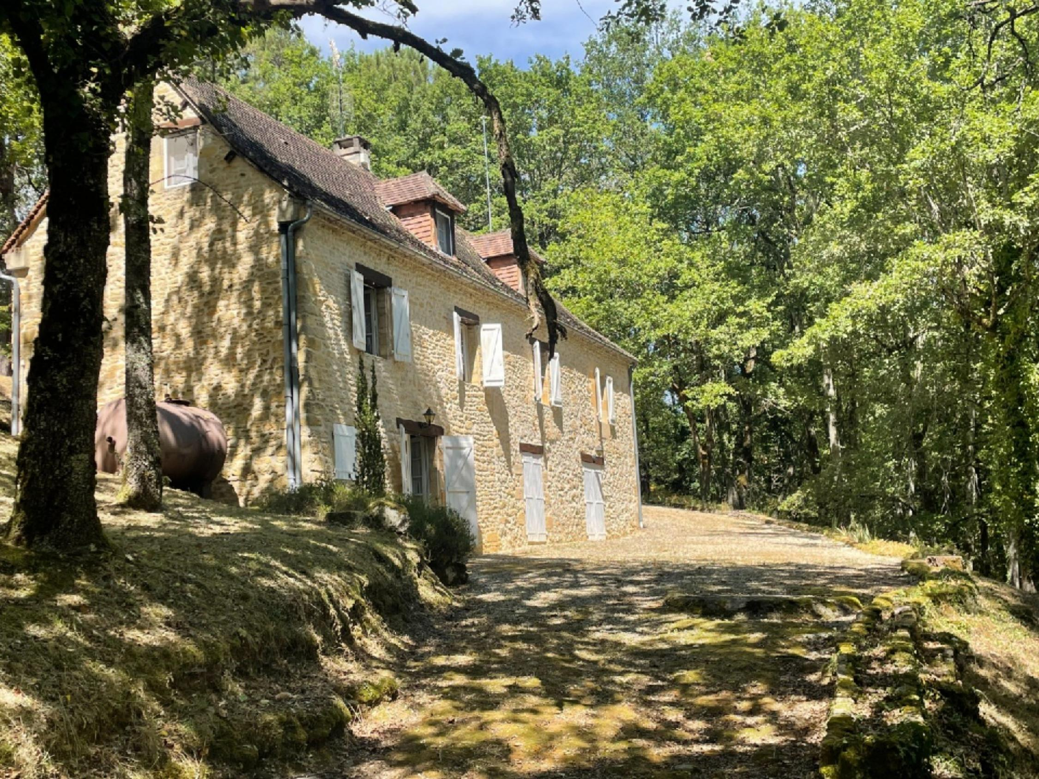

Réf: MP113418

299 980 € honoraires inclus à la charge de l'acheteur.

En Périgord Noir, sur les hauteurs à 10 mn de Montignac, maison en pierre sur 4 hectares dans un environnement boisé, calme et sans voisin proche.

En Périgord Noir, à environ 10 minutes de Montignac, au calme et sans voisin proche, cette maison en pierre est implantée dans un environnement boisé, entourée par 4 hectares de terrain. Construite à flanc de coteau, elle offre sur 3 niveaux environ 180 m² avec au niveau principal un grand séjour avec cheminée, une chambre, à l'étage, on trouve deux grandes chambres mansardées et au rez-de-jardin, la cuisine, la salle de bains, et deux pièces aménageables. L'aménagement peut être revu en fonction de l'usage que lui donneront les prochains propriétaires. Chauffage central au fioul. Garage semi-enterré. Présence d'une source dans le vallon.

Les informations sur les risques auxquels ce bien est exposé sont disponibles sur le site Géorisques: www.georisques.gouv.fr

|  |  |  |  |  |  |  |
| --- | --- | --- | --- | --- | --- | --- |
| |  |  | | --- | --- | | IMG_4952.JPG | IMG_4954.JPG | | DSC_2457 | IMG_4940.JPG | | DSC_2398 | DSC_2418 | |

|  |  |  |  |  |  |  |
| --- | --- | --- | --- | --- | --- | --- |
| |  |  |  | | --- | --- | --- | | Caractéristiques: | | | | * Type: Maison Ancienne * Mitoyenneté: Aucune | * Etat: A rafraîchir * Surf. hab: 180 m² * Terrain: 42 205 m² * Séjour: 50 m² | * 3 chambres * 1 s.d.b * 7 pièces * 1 garage * Cuisine: Indépendante * Chauffage: Fuel | |

|  |  |  |  |  |
| --- | --- | --- | --- | --- |
| |  |  | | --- | --- | | Détails complémentaires: | | | Rez de Jardin:   * Chaufferie / pièce de 29 m². * Cuisine 19 m² * Pièce de 13 m². * Salle de bains de 5,5 m². * 2 WC   Rez de chaussée:   * Chambre d'environ 19 m². * Séjour d'environ 50 m² avec cheminée et sol en parquet.   1er étage:   * 2 Chambres mansardées, de 18 m² et 30 m².   Dépendances:   * Garage semi-enterré.   DPE:   * Consommation énergétique en énergie primaire 433,00 KWHep/m²an | DPE (suite):   * Emission de gaz à effet de serre 137,00 Kgco2/m²an   Chauffage:   * CC Fuel   Equipements divers:   * Fosse septique   Services:   * Aéroport 1h20 environ. * Autoroute 20 mn. * Calme * Commerces 10 mn. * Dépendance * Ecole 10 mn. * Gare 25 mn. * Hôpital 30 mn. * Internet / ADSL * Puits, source ou citerne : source dans le vallon. * Plain-pied   Terrain:   * Boisé | |

|  |  |  |  |  |  |  |  |  |
| --- | --- | --- | --- | --- | --- | --- | --- | --- |
| |  |  | | --- | --- | | Consommations énergétiques: | | |  |  | | **433 KWHep/m² an** | **137 Kg CO2/m² an** | | **Classe DPE - F** | **Classe GES - G** | |

**Taxe foncière: 883 €**

**Agent responsable du dossier**: Monsieur Ludovic MONS

E-mail: mperigord@wanadoo.fr

Les informations sont données à titre informatif et non contractuel.